Ересек тобының
ұйымдастырылған оқу қызметінің
№ техникалық картасы
Технологическая карта №
организованной учебной деятельности
старшая группа

Тәрбиеші. Воспитатель: Курпешева. А.К.
Білім беру саласы. Образовательная область: Познание
Бөлімдері. Раздел: «Ознакомление с окружающим»
Тақырыбы. Тема: «Космос, покорённый Казахстаном»
Міндеттері/Задачи:
Тәрбиелік/Воспитательная: Воспитывать гордость за своих соотечественников -космонавтов, желание быть такими же как они.

Оқыту/Образовательная: Дать детям знания о том, чему посвящен праздник -12 апреля. Сформировать у детей представление о солнечной системе, первых космонавтах (мужчинах и женщинах), их труде и их быте.
Дамытушылық/Развивающая: Развивать познавательный интерес
Жабдықтар. Оборудование: Иллюстрации о космосе, космонавтах и планетах, ноутбук – просмотр планет, музыкальное оформление занятия, свисающие звезды.
Билингвиадық компонент. Билингвальный компонент: космодром, космонавт,Земля, Луна, звезда, ракета - ғарыш айлағы, ғарышкер, Жер, Ай, жұлдыз, ракета - space center, cosmonaut, Earth, Moon, star, rocket
Ход ОУД
Мотивационно – побудительный.
(Звучит фонограмма песни «Трава у дома»
-Какой праздник отмечает 12 апреля вся страна?
- Как вы думаете, что такое Космос?
Космос – это бесконечное пространство, которое окружает нашу Землю. Это, конечно, небо, в котором можно видеть днем солнце, а ночью луну и звезды.
Давайте поздороваемся с ними.
«Здравствуй, небо – высокое и голубое,
Здравствуйте звезды – далекие и прекрасные,
Здравствуй, Космос – таинственный и загадочный,
Здравствуй, Земля – родная планета моя!»

Организационно - поисковый.
Ребята, наша земля имеет форму шара, вот как этот глобус. На ней расположены суша и вода. Вода занимает большее пространство, поэтому из космоса Земля смотрится как голубая планета. Но наша Земля не одна во Вселенной. Давайте посмотрим на «Солнечную систему», которая находится в бесконечном космосе. Вокруг раскаленного Солнца находятся планеты: Меркурий, Венера, Земля, Марс, Юпитер, Сатурн, Уран, Нептун, Плутон. - Первая планета от Солнца -Меркурий. На ней нет ни воздуха, ни воды. - Вторая планета -Венера. Самая яркая планета. Люди зовут ее Утренней или Вечерней звездой -Третья планета -Земля. Единственная планета в Солнечной системе на которой есть воздух и вода. Спутник земли -Луна.
- Четвертая планета -Марс. Ее называют красной планетой, потому что там много красного песка.
-Пятая планета -Юпитер. Она очень большая и поэтому ее называют планетой -великаном.
- Шестая планета – Сатурн, вокруг нее вращаются кольца из камня и льда. -Седьмая планета -Уран, ее называют Зеленой планетой.
- Восьмая планета -Нептун. На Нептуне всегда темно и холодно, потому что он находится далеко от Солнца.
- Плутон -самая маленькая и легкая планета и самая далекая от Солнца.

Разминка «Моделирование Солнечной системы». Я-Солнце, держу длинную веревку, дети держат веревку по очередности планет. Я начинаю кружиться вокруг себя и «дети -планеты» со мной.
Людей всегда интересовало, что же находится за пределами нашей планеты. И ученые стали запускать искусственные спутники в космос. :Искусственные спутники -это космические аппараты, летающие вокруг Земли. Со спутников фотографируют поверхность Земли, следят за передвижением масс воздуха, чтобы определить погоду. И если вы по телевизору слышите прогноз погоды на завтра, то это благодаря работе Спутника. С помощью космических аппаратов осуществляется изучение естественного спутника нашей планеты – Луны. Автоматические станции облетели планеты Меркурий, Венера, Марс, Юпитер, Сатурн, Уран и доставили на Землю новейшие научные факты.
Искусственные спутники оказывают большую помощь народному хозяйству. По фотоснимкам, сделанным из космоса, по результатам специальных исследований можно судить о запасах полезных ископаемых, изучать погодные явления, наблюдать изменения в атмосфере, делать точные научные выводы. В космосе ведутся и биологические эксперименты. В настоящее время одним из самых надежных и выгодных средств связи является спутниковая связь, которая хорошо используется для передачи программ телевидения и радиовещания.

А сейчас давайте посмотрим как летает Спутник Земли.
(У меня на указке прикреплена картинка Спутника. Я ее перемещаю по всему полю «Солнечной системы». Дети называют его место расположения.)
Ученые не сразу решились отправить человека в космос. Они долго думали, готовились и первыми в космос сначала полетели собачки -Белка и Стрелка. Полет прошел благополучно, собачки вернулись из полета живыми и невредимыми. Давайте их поздравим.
Все космические корабли, которые отправляются в космос взлетают с космодрома «Бйконур», по -казахски- «Байконыр», что значит коричневая, золотая земля. Бай- богатство, қоңыр-обозначает -коричневый.
Земля вокруг космодрома с рыжеватым оттенком, трава коричневато – золотистая. Расположение Байконура очень удобное для запуска ракет, благодаря этому расположению ракеты получают дополнительную скорость при запуске.
И вот 12 апреля 1961 года полетел в космос человек. И этот день стал праздником.
- Он называется?..
-Кто стал первым космонавтом?
-Как называлась ракета, на которой вылетел в космос Ю. Гагарин? Тогда это событие не оставило равнодушным ни одного землянина. И не без основания. Для запуска космического корабля с человеком на борту необходимы были талантливые конструкторы, точные расчеты, сложнейшая техника и героизм людей. На подготовку и запуск космической ракеты были затрачены огромные средства, привлечены сотни ученых, тысячи рабочих.

- Кто стала первая женщина -космонавт?
- Кто вторая женщина -космонавт? -Кто был первым космонавтом у нас в Казахстане? Первый казахстанский космонавт Тохтар Аубакиров стартовал в космос с земли своей Родины. Это было в 1991 году, когда Республика Казахстан провозгласила свою независимость. Прежде чем полететь в космос, Тохтар Аубакиров много учился и работал. Он окончил Армавирское высшее военное авиационное училище, Московский авиационный институт, служил летчиком-испытателем. К полету в космос готовился в Центре подготовки космонавтов. Был удостоен звания Героя Советского Союза. Правительство нашей страны присвоило Тохтару Аубакирову звание Халык Кахарманы (Народный Герой).
- Кто второй космонавт в Казахстане? В 1994, 1998 и 2001 годах в космосе трижды побывал еще один казах-космонавт Талгат Мусабаев. За первый успешный полет, который продолжался почти 126 суток, ему присвоены звания Халык Кахарманы Республики Казахстан и Героя Российской Федерации.
В 1998 году Талгат Мусабаев был командиром международного экипажа, бортинженером – российский космонавт, а космонавтом-исследователем – француз. Полет продолжался более 207 суток. В 2001 году Талгат Мусабаев был командиром корабля, на борту которого находился первый космический турист.

С тех пор освоение космоса начало развиваться быстрыми темпами. В короткий период на орбиту было запущено множество искусственных спутников Земли, выведены орбитальные станции «Салют» и совместная российско-американская станция, предназначенная для выполнения долгосрочных исследовательских работ. Грузовые космические корабли доставляют на нее необходимое оборудование. На станции значительно расширены и усложнены исследовательские программы. Во времена Советского Союза космодром Байконур находился в прямом подчинении у Москвы. Сейчас этот комплекс, состоящий из сложных инженерных сооружений, оснащенных специальными приборами на уровне последних достижений техники, используется совместно Россией и Казахстаном Космодром Байконур имеет большое международное значение. Здесь осуществляется запуск в космос искусственных спутников тех стран, которые не имеют своих космодромов и ракет.
Прежде чем лететь в космос, космонавты ведут тщательную подготовку. Они много учатся, занимаются спортом, готовятся к разным неожиданностям. Сначала все тренировки проходят на земле.
Вот и мы с вами приготовили свои космические ракеты, а сейчас расположим их на карте солнечной системы, представим наш полет в космосе- это будет наш тренировочный полет.

Ребята смотрите в нашу «Солнечную систему» прилетели прилетел космический робот. Он ничего о нас не знает, ему все интересно.
Картинка с роботам (приклеивается к доске): Здравствуйте, дети! Я вам буду задавать вопросы, а вы отвечайте.
Игра «Как живете?»
- Как живете?
Как идете?
Как бежите?
Как вы спите?
Как плывете?
Как даете?
Как берете?
Как кричите?
Как молчите?

А теперь давайте подготовим себя к полету, займемся спортом.

(Звучит тихо музыка. Приглашается космический врач, который проверит здоровье и подготовку космонавтов.
Дети проходят дорожку препятствий и заканчивается тренировка упражнением на невесомость.)

Итак, к полету мы готовы. Дети встают в круг. В космическом экипаже очень важна дружба.
Дети говорят слова:
«Только смелый и упорный,
Доберется к цели бодро,
А еще в дороге нужно
Знать секреты прочной дружбы.
Наш девиз: «Один за всех и все за одного!»

Рефлексивно – корригирующий.
Вот мы и прилетели. (В это время звучит песня- «Трава у дома»)
Воспитатель: расскажите ребята, что вам было интересно, что запомнилось?
Спасибо, ребята, молодцы!
Наши дети -космонавты могут не только летать в космос, но еще и отдыхать

Рисование на тему «Космос»
Байконур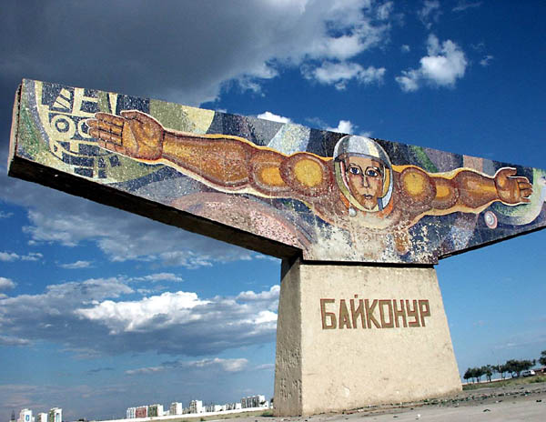Старт ракеты
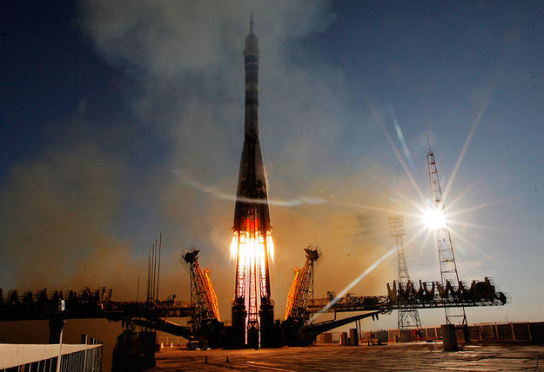

12 апреля 1961 года произошло событие, потрясшее весь мир. С Байконура на космическом корабле «Восток» стартовал Юрий Гагарин – первый космонавт. Впервые человек победил силу притяжения Земли и шагнул в космос.
Фото Ю. Гагарин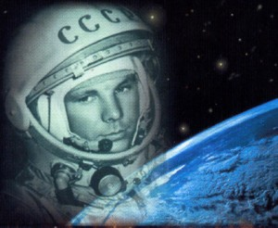 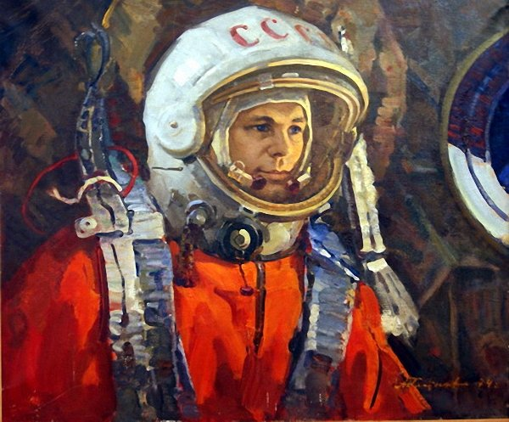
Фото Тохтар Аубакиров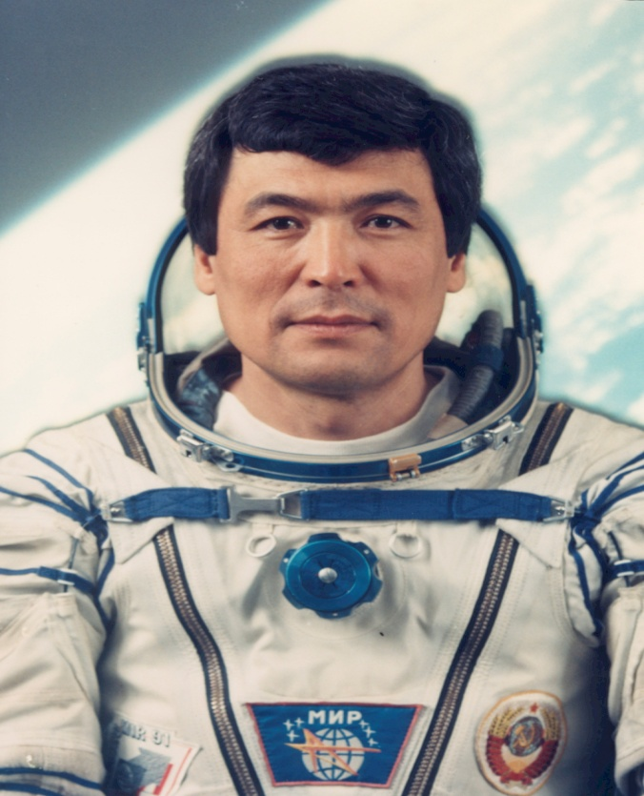
Фото Талгат Мусабаев